直播间上传文档资源的要求和建议

1、字体使用建议
1.1 建议文档使用的字体：
中文：宋体，黑体，仿宋，楷体，思源黑体（Noto Sans SC），思源宋体（Noto Serif SC），微软雅黑（需版权），方正姚体（需版权），华文中宋（需版权）；
英文：Arial，Calibri，Noto Sans；
日文：Noto Sans JP，Hiragino Sans；
韩文：Noto Sans KR，Malgun Gothic；
泰文：Noto Sans Thai，Th Sarabun New。
1.2 中文不要使用幼圆字体以及隶书字体，否则会字体挤压。
1.3 使用微软雅黑字体时，不要使用微软雅黑 light 版本。
1.4 建议制作PPT使用的字体种类不要过多，保持在1-3种之间。
1.5 若需要使用付费字体，请转为 PDF。

2、动画 PPT 支持的格式
目前仅支持 .ppt 和 .pptx 格式的文件。通过 WPS、Keynote 等软件保存的 PPT 文件兼容性一般，若上传后发现样式问题，建议使用Microsoft Office（版本不限）打开，检查格式布局调整后重新保存，再上传使用。

3、上传建议
3.1 错峰上传，尽量避开8:30\~11:00，13:00\~15:00，18:00\~19:30等高峰时段。
3.2 建议至少提前 30 分钟上传需要讲解的文档，上传完成后，在客户端翻页测试检查一下是否正常。
3.3 建议PPT单页大小不超过2M，不要在PPT中插入音视频和Gif图片。
3.4 文档不要设置成只读或者设置了密码。
3.5 ppt文档不要勾选“设置自动换片时间”，不然上传转动画后，会出现自动翻到下一页的现象。
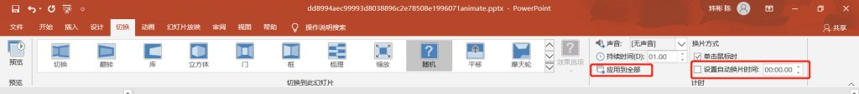

4、文档上传常见问题
可以参考这篇文档：
https://help.polyv.net/index.html#/live/product/live_bgm/Document_resource_FAQ

